Taller Usuarios y Permisos
Esteban Julian Ortega
1) Crear grupos
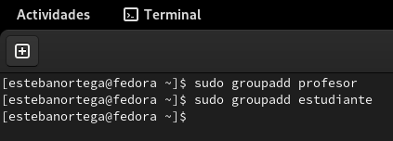
para crear un grupo se lo hace con el comando ‘sudo groupadd ___’ y el nombre del grupo que se le va a dar, en este caso el nombre de ‘profesor y estudiante’. Cabe resaltar que como primer paso hay que poner la clave del usuario para poder usar SUDO y hacer los siguientes pasos en el taller.
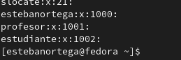
Una vez creados los grupos estos son consultados con el comando ‘cat/etc/group’ el cual muestra una lista con todos los grupos del sistema, pero los últimos serán los que hemos creado.

2) crear Usuarios
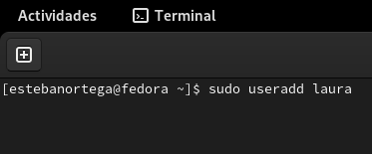
Para crear un usuario se crea de la misma forma que un grupo, ya que al crear un usuario se crea un grupo primario con el mismo nombre del usuario. Se crea con el comando ‘sudo useradd _______’ y el nombre del usuario.

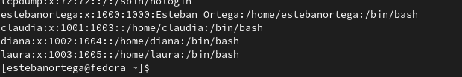
Como se muestra en la imagen están los usuarios que están creados y las rutas de los directorios.

3) Agregar un usuario a un grupo secundario
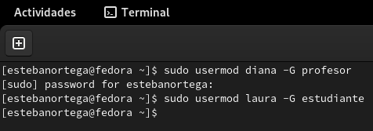
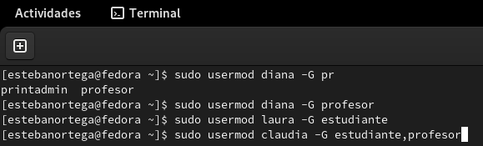
Para agregar un usuario a un grupo se hace con el comando ‘sudo usermod nombreUsuario -G nombreGrupo’ donde -G indica que es un grupo secundario. De la misma forma se puede agregar un usuario a varios grupos separando con una , (coma).
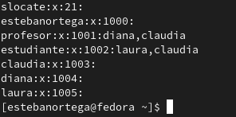
Para revisar que los usuarios se agregaron correctamente en los grupos, con el comando ‘cat /etc/group/’ muestra la lista de los grupos que están en el sistema y los grupos que se crearon con los usuarios que pertenecen al grupo.

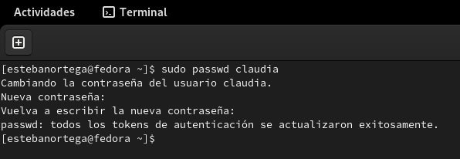
Nota: asignar contraseña a cada usuario
para asignar una contraseña cada usuario se debe ingresar como usuario root o con sudo que nos pedira la contraseña del usuario padre y luego continuar con las contraseñas de cada usuario.

4) Crear directorios solo para grupos
Como dar permisos a un directorio:
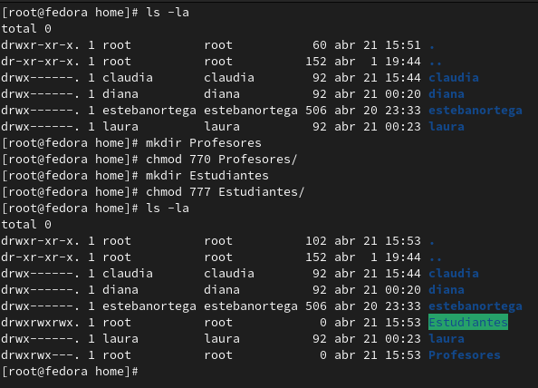
primeramente he creado los directorio como usuario root y los cree en la carpeta home.
Para dar permisos a un directorio tanto de lectura, escritura y ejecución se usa el comando chmod el cual permite cambiar los permisos para usuarios, grupos y otros.
Esto de puede hacer digitando un numero que representa los permisos que se le esta dando a cada directorio como 777 el cual le estoy dando todo tipo de permisos o como un 751 el cual le estoy restringiendo acceso a escritura a los grupos, los cuales solo podrán leer y ejecutar en ese directorio.
Como asignar un directorio a un grupo:
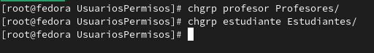
Con el comando chgrp puedo asignar un directorio o un archivo a un grupo especifico, en este ejemplo asigne los directorios en cada grupo, es decir que solo los profesores podrán acceder al directorio de los profesores y también al directorio de los estudiantes

5) Verificar permisos
Entro a cada usuario y en la ruta /home/ donde están los directorios de los usuarios y los directorios Profesores y Estudiantes
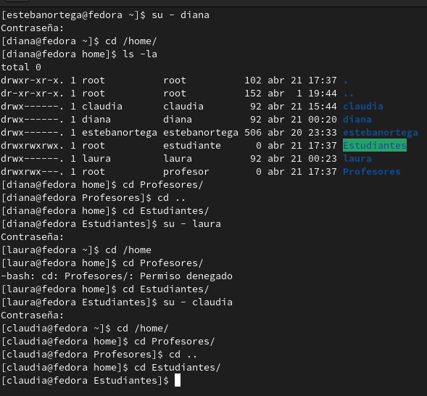
Para este ejemplo hice la verificación con cada usuario entrando a los directorios que se crearon y en el transcurso de la verificación con el usuario laura no puedo ingresar al directorio Profesores ya que pertenece al grupo de los estudiantes y los permisos no le permiten ingresar a estudiantes al directorio de los profesores.

6) con los diferentes usuarios crear archivos de texto
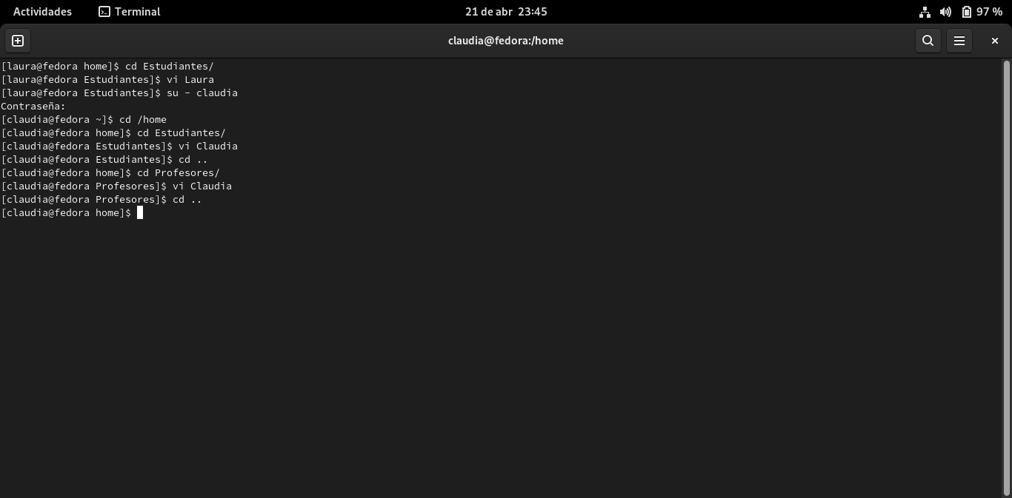
Para este punto tuve que cambiar entre usuarios usando el comando su - (nombreUsuario) para cambiar entre usuarios y usar el editor de texto de vi.
Cada ves que realizaba un cambio de usuario, el sistema me solicitaba la contraseña de ese usuario para poder ingresar y hacer los pasos en los directorios.

7) Cambio de dueño
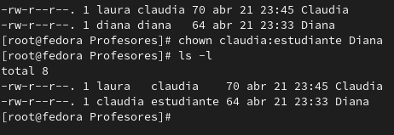
para cambiar de dueño un archivo o un directorio se lo hace con el comando chown el cual permite cambiar cambiar el suelo de usuario o el grupo diferente al que lo creo. Para este proceso se debe hacerlo como usuario root, de lo contrario el sistema no permite hacer el cambio de propietario

8 y 9) Ingresar con los diferente usuarios
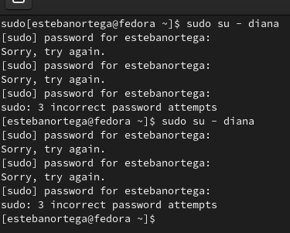
Al ingresar a la terminal siempre inicia con el usuario de la computadora o el usuario con que fue instalado o que esta determinado por el sistema, para ingresar a un usuario diferente se lo hace con sudo su – (nombreUsuario) el cual va a solicitar la contraseña del usuario padre o usuario del sistema, solo nos permitirá 3 intentos de poner la contraseña correcta, de lo contrario volverá a la normalidad donde podemos poner otros comandos o volver a intentar nuevamente 3 veces.

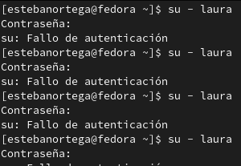
O con su – (nombreUsuario) este a diferencia de sudo nos pedirá la contraseña del usuario al que se desea ingresar y nos dará una oportunidad de escribirla o nos volverá a la normalidad.

10) Determinar el numero de veces que laura entro al sistema
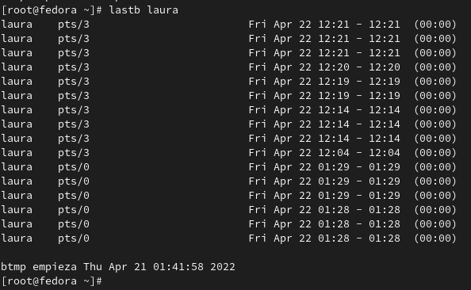
Con el comando lastb laura me la una lista con la fecha en la que se quiso entrar al sistema como usuario laura.
Otro comando es last el cual muestra como vaios usuarios hicieron el intento de ingresar y queda guardado en el registro

11) Empaquetar los directorios Profesores y Estudiantes
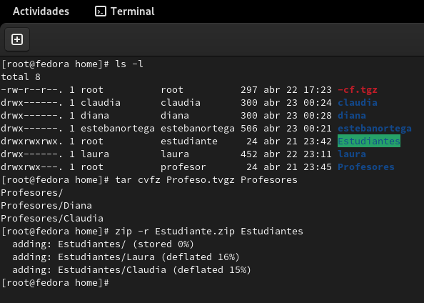
Para comprimir archivos en el formato .gtz y .zip se toman en cuenta los siguientes comandos:
tar cvfz (nombreArchivo).gtz (directorio) con este comando se comprimira en formato.gtz.
Zip -r (nombreArchivo).zip (directorio) se comprime con formato .zip

12) creación de un alias para contraseña de diana
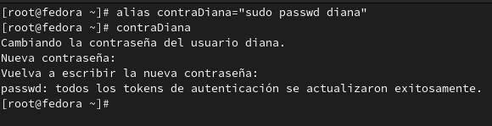
para crear un alias en Linux primeramente hay que ingresar como usuario root, luego ingresando el comando alias contraDiana=“sudo passwd diana” se crea el nuevo alias, donde contraDiana es el alias que se esta creando y lo que esta después del = es el comando que va representar ese alias, es decir el comando para cambiar la contraseña.
Una vez creado el alias se lo digita como un comando normal y hace el proceso de cambiar la contraseña para el usuario diana.

